2024年中考化学专题复习----实验探究题
1．实验小组同学从实验室向老师借了如图1所示的仪器完成实验。
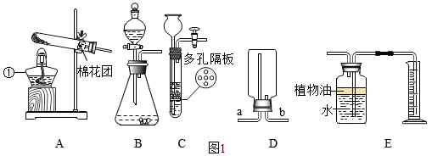
（1）仪器①的名称是 。
（2）若用高锰酸钾制取氧气，可选用的发生装置是 (填字母)：如用E装置来测定制得氧气的体积，植物油上方的空气对实验结果 (填“有”或“无”)影响。
（3）实验室制取二氧化碳时，发生反应的化学方程式为 ，同学们为了能控制反应的发生和停止，选择的发生装置为 (填字母)，制得的二氧化碳如用D装置收集，应从 (填“a”或“b”)端通入。
（4）小组同学在老师的指导下用塑料瓶收集氧气，连接氧气传感器对微粒的运动进行探究(如图2)。
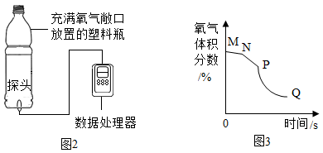
实验步骤为：①将塑料瓶敞口放置；②双手贴在塑料瓶外壁上；③将塑料瓶的瓶口朝下。
实时测出氧气的体积分数随时间变化的曲线(如图3)。
据图分析，最能说明分子不断运动的是 (填“MN”、“NP”或“PQ”)段；NP段和MN段相比，氧气体积分数减小加快说明 。
2．化学是以实验为基础的科学，实验是科学探究的重要手段。根据图示回答下列问题：
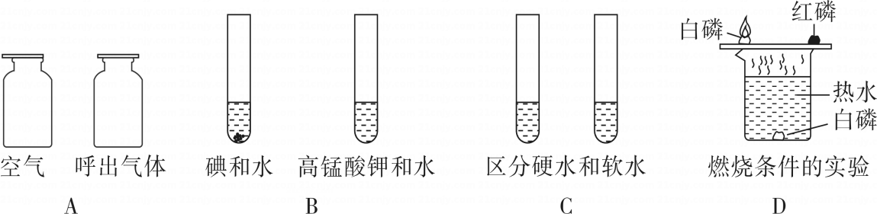
（1）A实验中，将 分别插入两个集气瓶中，比较氧气含量多少；
（2）B实验中，向两支试管中分别加入1-2小粒的碘和高锰酸钾，再各加入5mL水振荡，现象如图所示，由此得出的实验结论 。
（3）C实验中，若要区分硬水和软水，向两支试管中分别加入等量的 ，生活中通过 可以降低水的硬度；
（4）D实验中，铜片上白磷燃烧，水中白磷不燃烧，由此得出燃烧的条件之一是 。
3．兴趣小组的同学在实验室进行粗盐（只含有难溶性杂质）提纯和配制氢氧化钠溶液的实验。回答下列问题：
（1）实验一：粗盐提纯
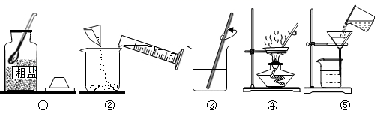
上图中操作有错误的是 （填数字序号，下同）。正确的实验步骤是 。
（2）操作④中，当观察到蒸发皿中 时，停止加热。
（3）实验二：用氢氧化钠固体配制50g质量分数为10％的氢氧化钠溶液，配制过程如下图所示。
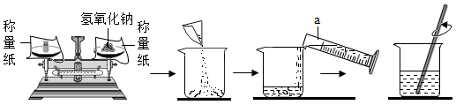
指出图中称量步骤的不正确操作： ； 。
（4）称量氢氧化钠时，天平指针偏右时就开始称量，量水的过程中俯视读数，若其他操作均正确，则配得溶液的质量分数会 （填“偏大”或“偏小”或“不变”）。
4．根据下图实验回答问题：
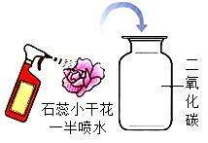
（1）将喷一半水的石蕊小花放入集气瓶后观察到的现象是 ；
（2）石蕊小花喷一半水的目的是 。
5．某兴趣小组利用下列装置进行实验室制取和收集气体的实验，请回答：
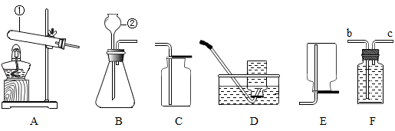
（1）指出仪器名称：① ② 。
（2）若用高锰酸钾制取氧气，应选用的的发生装置是 （填字母）。你认为该装置中还缺少 。
（3）若用过氧化氢制取氧气，还需要用到 （填化学式），能否用高锰酸钾制取氧气后的剩余物代替该物质 （填“能”或“否”）。
（4）加热混有二氧化锰的氯酸钾固体制取氧气的化学方程式是 。
（5）选用D装置收集气体时，表明气体已集满的现象是 。
（6）若用F装置收集该气体，则气体从 端进入（填“b”或“c”）
（7）实验结束后，有人问：“我用带火星的木条伸入集气瓶内，为什么不会复燃？”请你推测导致这种现象的可能原因 （写一个）。
6．依据如图装置进行实验（夹持仪器略去）验证可燃物燃烧的条件。
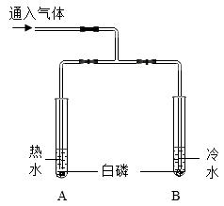
实验过程：①将大小相同的两块白磷分别放入盛有冷水和热水的试管中，未观察到明显现象；②通入O₂，观察到A中白磷燃烧，B中无明显现象。
（1）实验过程②中，B中白磷未燃烧的原因是 。
（2）实验过程中，能说明可燃物燃烧需要氧气的实验现象是 。
7．实验室配制50g溶质质量分数为6%的氯化钠溶液，其操作如图所示。请回答下列问题：（已知水的密度为1g/cm³）
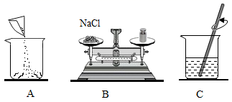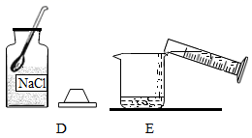
（1）实验操作的正确顺序为 （用字母序号表示）。
（2）选用 （填“10”、“50”或“500”）mL量筒量取所需水的体积。
（3）操作C中玻璃棒的作用是 。
（4）若用量筒量取水时仰视读数，其他操作均正确，则所配制溶液的溶质质量分数 （填“偏大”、“偏小”或“不变”）。
8．电镀是金属防锈的方法之一．某电镀厂有三个分别给金属表面镀锌、镀铜、镀银的车间，每个车间电镀液的溶质中只含有易溶的锌盐、铜盐和银盐中的一种物质．现取三个车间的电镀液于烧杯中，标为1、2、3号，某小组同学通过实验对三种电镀液中溶质成分进行探究．
[提出问题]三种电镀液中溶质的成分是什么？
[探究实验1]
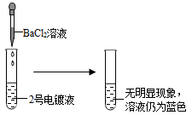
[表达与交流]甲同学认为2号电镀液中的溶质一定不是硫酸铜，你认为他的结论 （填“正确”或“不正确”）．
[探究实验2]
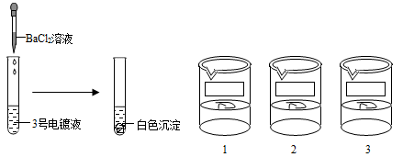
[反思与评价]乙同学认为3号电镀液中的溶质一定是硫酸锌，请你对乙同学的结论给予评价 [探究实验3]根据上述实验，丙同学取少量的1号电镀液与少量的2号电镀液混合，立即出现有 生成的明显现象，由此小组同学确定了三种电镀液中分别含有的溶质的成分．
解释与结论：探究实验3中发生反应的化学方程式为 ，请帮助他们将三种电镀液中溶质成分的化学式填写在烧杯的标签上 ．
9．兴趣小组同学进行CO₂的制取与性质的相关实验。完成下面小题。
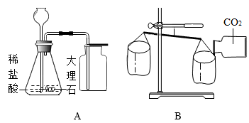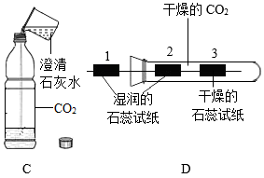
（1）如图A，实验室制取CO₂的化学方程式为 ，收集一瓶CO₂，验满的操作是 。
（2）如图B，实验前两个纸袋保持平衡，向右侧纸袋中倾倒CO₂气体，纸袋下沉，由此说明CO₂的性质是 。
（3）如图C，向充满CO₂
的软矿泉水瓶中倒入澄清石灰水，旋紧瓶塞后充分振荡。观察到的现象是 、澄清石灰水变浑浊，反应的化学方程式为 。
（4）如图D，实验观察到试纸1不变色，试纸2变红色，试纸3不变色，由此得到的结论是_。
10．实验是学习化学的重要途径。根据下列有关实验回答问题：
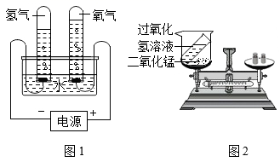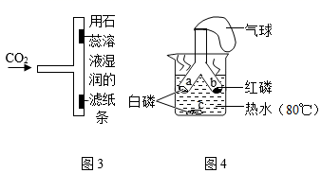
（1）图1实验可得出水是由 组成；
（2）图2将过氧化氢溶液倒入烧杯中，完全反应后天平不平衡，该反应 （填“遵守”或“不遵守”）质量守恒定律，用化学方程式解释其原因 。
（3）图3能观察到的现象是 ，用化学方程式解释其原因 。
（4）图4白磷、红磷都是可燃物，一段时间后能观察到的现象是 ，说明燃烧需要的条件之一是 。
11．为探究碳还原氧化铜的最佳实验条件，用木炭粉和氧化铜的干燥混合物1～2.5g进行系列实验。
（查阅资料）碳还原氧化铜得到的铜中可能含有少量的氧化亚铜；铜不能与稀硫酸反应。氧化亚铜为红色固体，能与稀硫酸反应：Cu₂O+H₂SO₄═CuSO₄+H₂O+Cu。
（进行实验）实验1：取质量比1：11的木炭粉和氧化铜混合物1.3g，进行实验。
序号 | 1﹣1 | 1﹣2

装置 | 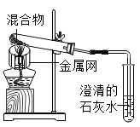 | 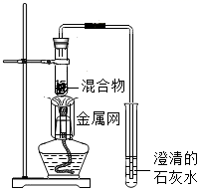
反应后物质的颜色、状态 | 黑色粉末中混有少量红色固体 | 红色固体有金属光泽，混有极少量黑色物质
实验2：取一定量的混合物，用1﹣2装置进行实验。
序号 | 木炭粉与氧化铜的质量比 | 反应后物质的颜色、状态
2﹣1 | 1：9 | 红色固体有金属光泽 | 混有少量黑色物质
2﹣2 | 1：10 | 红色固体有金属光泽 | 混有很少量黑色物质
2﹣3 | 1：11 | 红色固体有金属光泽 | 混有极少量黑色物质
2﹣4 | 1：12 | 红色固体有金属光泽 | 无黑色物质
2﹣5 | 1：13 | 红色固体有金属光泽 | 混有较多黑色物质
（1）（解释与结论）
氧化铜是 色固体。
（2）①配平化学方程式：C+ CuO 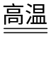 Cu+ CO₂↑。
②该反应前后化合价发生改变的元素是： 。
（3）实验1﹣2中，证明产生了CO₂的现象是 。
（4）实验1的目的是 。
（5）实验2的结论是 。
（6）（反思与评价）
实验2没有进行质量比为1：14的实验，理由是 。
（7）为检验2﹣4的红色固体中是否含Cu₂O，所需试剂是 。
12．某化学兴趣小组的同学在进行“活泼金属与酸的反应”实验时，对铝和铝的化合物的性质进行了探究。
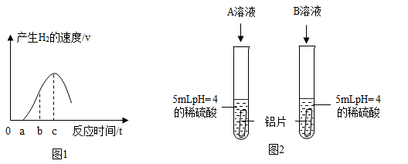
（查阅资料）铝是一种活泼金属，在空气中表现出良好的抗腐蚀性，是由于铝与氧气作用形成一层致密的氧化膜覆盖在铝的表面。
（性质探究）
（1）金属的活动性
甲同学将用砂纸打磨过的铝片放入氯化镁溶液中，看到的现象是 ，说明铝的金属活动性排在镁的 。
（2）金属与酸的反应
①铝片与稀硫酸反应产生氢气的速度与时间的关系如图1所示，单质铝与稀硫酸反应的化学方程式为 。图中从a点到c点曲线上升的原因可能是 。
②将铝片与pH相同的足量稀硫酸、稀盐酸反应，结果是生成氢气的速度前者比后者慢很多。甲同学认为，可能是两片铝片的大小、质地等不一致的原因，于是将某铝片从中间切成两等份，再分别放入pH相同的稀硫酸和稀盐酸中，观察反应现象，结果仍是生成氢气的速度前者比后者慢得多。此实验方法是 。乙同学提出，可能是与稀硫酸反应的铝片表面有氧化膜的原因，大家一致表示反对，因为 。丙同学对比盐酸和硫酸的化学式之后，认为可能是盐酸中的氯离子对反应产生促进作用，你认为还存在另一种可能是 。
（验证猜想）为了验证是“盐酸中的氯离子对反应产生促进作用”的猜想，大家一起设计了如图2所示的实验如果该实验能证明猜想，则加入的两种溶液的溶质化学式分别为A ，B 。
13．某化学小组同学做镁条在空气中燃烧实验时，发现生成物中还有少量黑色固体，针对这一现象及相关问题，他们开展了如下探究，请仔细阅读并参与他们的探究之旅。
【探究目的】探究黑色固体是镁与空气中什么物质反应产生的？
【查阅资料】①稀有气体一般与其他物质反应
②光亮的镁条与水反应，表面会生成白色固体。
【分析猜想】分析空气中各种成分，进行猜想：
（1）猜想①是氧气 猜想②是氮气 猜想③是
（2）【实验一】镁带与氧气的反应
甲同学探究了影响过氧化氢制取氧气速度的某种因素，进行了三次实验并记录各收集相同体积氧气所需要的时间如下表
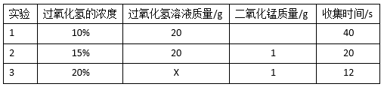
第 3 次实验中，X 的值应为
（3）实验结论：在相同条件下， 过氧化氢分解得越快。
（4）乙同学在量筒中盛满水，倒置于水槽中，通过分液漏斗把 20mL 某浓度的过氧化氢溶液加入锥形瓶中，记录量筒中气体的体积（图 1）。数据如下表：
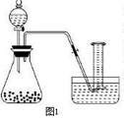
时间/min | 1 | 3 | 5 | 7 | 9 | 10
量筒读数/mL | 60.0 | 82.0 | 88 | 89.5 | 90 | 90
请根据以上过程和实验数据综合分析，最终生成氧气的体积是 mL
（5）请在下面坐标图中绘制出 0～10 min 生成氧气体积随时间变化的曲线。
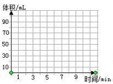
（6）燃烧镁带，观察现象
将镁带打磨光亮，点燃伸入盛满氧气的集气瓶中，产生大量白烟，生成白色固体。实验结论：镁与氧气反应生成白色的氧化镁
【实验二】镁带与氮气反应
①收集氮气
②燃烧镁带，观察现象
以上内容仅为本文档的试下载部分，为可阅读页数的一半内容。如要下载或阅读全文，请访问：https://d.book118.com/767110104142006041

